Actividades Sugeridas
OBJETIVO DE APRENDIZAJE OA_4 | DESCRIPCIÓN DE LA ACTIVIDAD
Practicar en forma autónoma conductas protectoras y de autocuidado, como:  › mantener una comunicación efectiva con la familia o adulto de su confianza  › resguardar la intimidad (por ejemplo: evitar exponer información personal, fotos íntimas a través de redes sociales, protegerse de manifestaciones de índole sexual inapropiadas)  › seleccionar y acudir a fuentes de información confiables (personas significativas, libros y páginas de internet especializadas)  › realizar un uso seguro de redes sociales | 5.  En relación con la información que los estudiantes manejan sobre la sexualidad, responden las siguientes preguntas: Marque la o las opciones que concuerdan con su experiencia.  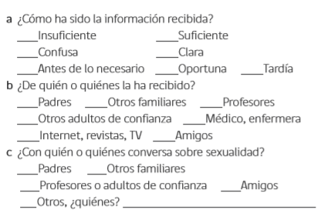  ! Observaciones al docente: Se sugiere que respondan esta encuesta en forma anónima, ya que lo que interesa es la reflexión posterior sobre los resultados en cuanto a la confiabilidad de las fuentes de información.

